Отчет о работе учебно-консультационного пункта № 7
муниципального образования Степанцевское
за ноябрь 2018 года.

В рамках Года культуры безопасности в ноябре текущего года совместно с детьми на досках объявлений размещены памятки-листовки по пожарной безопасности, безопасности на водных объектах в осенний период и запрете выхода на лед.

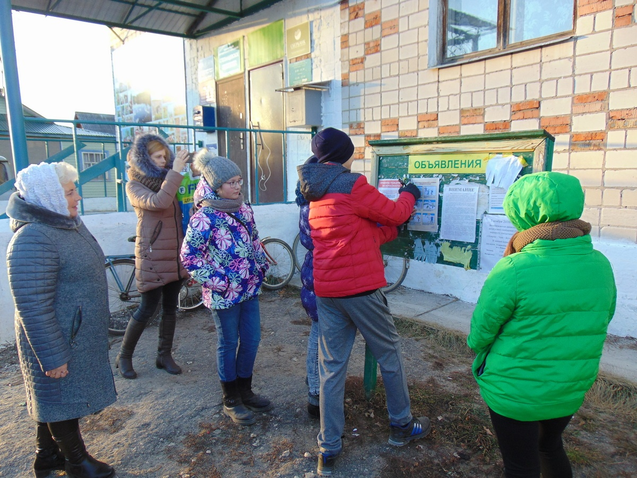

Проведены подворовые обходы мест проживания многодетных, неблагополучных семей. С родителями проведены беседы о мерах пожарной безопасности в быту, о безопасности детей в период празднования Новогодних и Рождественских праздников, о недопущении нахождения детей в заброшенных ветхих домах. Семьям розданы памятки-листовки по данной тематике.
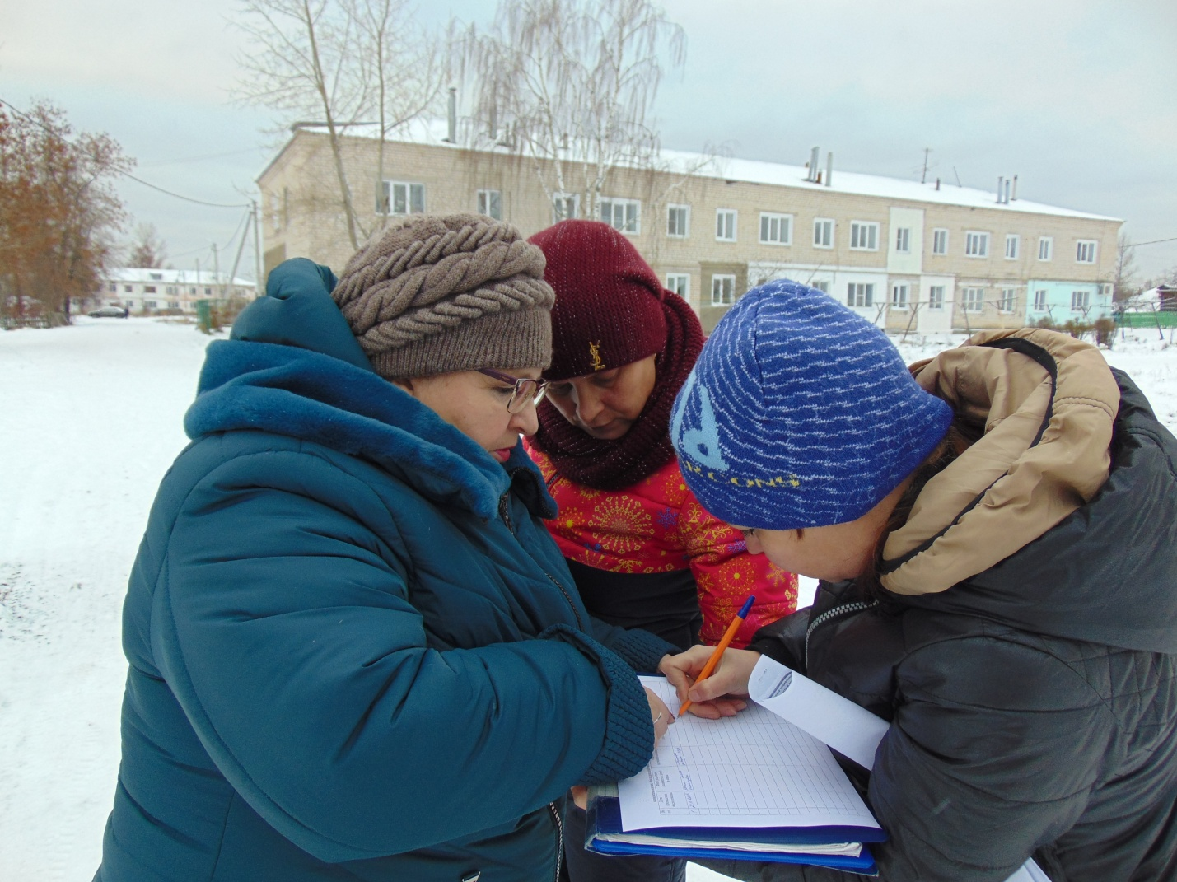

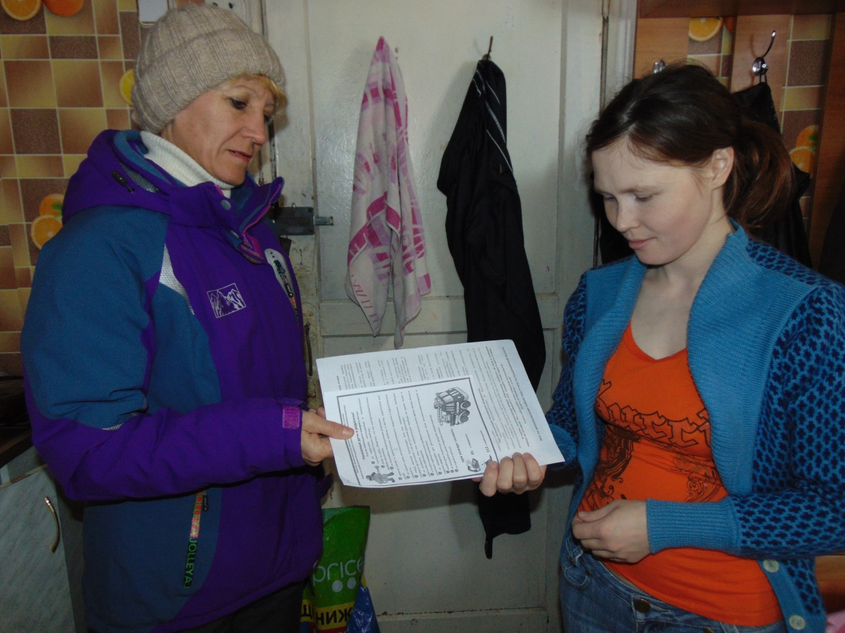

Начальник УКП
МО Степанцевское М.В.Бровкина

